Интегрированное занятие - развлечение
«Космическое путешествие»
с использованием ИКТ.

Автор разработки: Воспитатель старшей группы Каледа Татьяна Сергеевна.
Цель: закрепить полученные знания по ФЭМП;
уточнить и обобщить представления детей старшего возраста по лексической теме «Космос».
Задачи:
Образовательные:
• Закрепить знания о геометрических фигурах и умение составлять изображение предметов из них. Закрепить прямой и обратный счет до 10.
• Закрепить умение решать логические задания.
• Упражнять в ориентировке на листе бумаги.
• Уточнить и расширить знания обучающихся о космосе, о планетах Солнечной системы.
Развивающие:
• Развивать смекалку, воображение, внимание.
• Способствовать формированию мыслительных операций, развитию речи, умению аргументировать свои высказывания.
• Развивать моторику рук.
• Упражнять в умении находить отличия в изображениях предметов, развивать зрительное восприятие, произвольное внимание и кратковременную память.
• Развивать навыки контроля, правильно оценивать свою работу.
• Активизировать и обогащать словарь обучающихся.
Воспитательные:
• Воспитывать дружеские взаимоотношения междуобучающимися, оказывать посильную помощь друг другу.
• Воспитывать интерес к математике.
• Воспитывать самостоятельность в работе.
Интеграция образовательных областей:
- Познавательное развитие,
- социально-коммуникативное развитие,
- речевое развитие,
- физическое развитие,
- художественно-эстетическое развитие.

Подготовительная работа:
- создание папки – передвижки;
- просмотр презентации о космосе;
- ознакомление с портретами космонавтов Ю. Гагарина, А. Леонова, В. Терешковой;
- беседы по темам «Космос», «Наша солнечная система»;
- чтение Н. Носов «Рассказы о Незнайке и его друзьях»;
- конструирование космических кораблей из различных конструкторов по представлению, чертежу, образцу.
Оборудование:
Ноутбук, презентация, проектор, экран, столы, стулья по количеству детей, наборы геометрических фигур, схемы построения ракет, звёзды красного и зелёного цвета по количеству детей

Ход занятия.
Организационный (сюрпризный) момент:
Воспитатель: Доброе утро ребята и уважаемые взрослые! Мы вас всех очень рады видеть сегодня на нашем необычном занятии — развлечении.
Беседа. Ребята, мы с вами много говорили о космосе. Смотрели презентации, рисовали, делали аппликации. Давайте немного вспомним, что же мы знаем о космосе.
- Какой праздник мы отмечаем 12 апреля?
- Почему именно в этот день? Что такого знаменательного произошло?
- Кто первым отправился в космос?
- Кто первым из людей покорил космос?
- Как зовут женщину, которая первой полетела в космос?
- Что интересного есть в космосе?
- Что такое солнечная система? Почему её называют солнечной?
- Сколько планет в солнечной системе?
- Как расположены планеты в космосе? Движутся ли они?
- Что такое орбита?
- На какой планете мы с вами живем?
- Есть ли спутник у нашей планеты? Какой?

(телефонный звонок, видеообращение от героя)
Ребята, мы отправляемся в путешествие.
Мотивация к деятельности
Воспитатель: На каком летательном аппарате мы отправимся в космос?
А ракету нам надо сконструировать. Чтобы сконструировать ракету и не ошибиться в расчётах, нужны очень умные конструкторы - математики.
Основная часть.
1. Задание Танаграм «Ракета»
Из лежащих на столе фигур, надо собрать ракету по образцу.

Работа индивидуальная или в парах?
Конструирование из геом.фигур одного цвета
(у каждого ребёнка свой)
Или у всех детей одинаковый комплект фигур?
Выводить ли на экран?
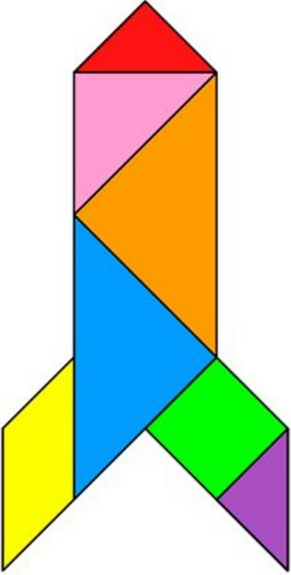
Воспитатель: Вы замечательные конструкторы- математики.
Ваши ракеты готовы.
- Из каких геометрических фигур вы сконструировали ракету?
- Какого цвета ваша ракета?
- Сколько геометрических фигур вам потребовалось для конструирования ракеты?
Мы трудились очень дружно -
Получилось то, что нужно:
Не машинка, не конфета,
Настоящая ракета!
Кто управляет ракетой?
2. Игра «Каким должен быть космонавт?»
- Кто может стать космонавтом?
- Какими человеческими качествами он должен обладать?
Нужно подобрать слова — антонимы:
- трусливый — смелый,
- глупый — умный,
- слабый — сильный,
- неуклюжий — умелый,
- больной – здоровый.
Проверим готовность космонавтов к полёту.
3. Физминутка «Я - Ракета»

4. Задание «Логические задачи». Проверим интеллектуальную готовность. Часто во время полёта возникают чрезвычайные ситуации, и космонавтам приходится решать сложные задания.
1. По небу летели 3 крокодила, один улетел. Сколько крокодилов осталось?
2. Когда гусь стоит на двух лапах, он весит 2 кг. Сколько он будет весить, когда встанет на одну лапу?
3. У мамы есть кот Мурзик, дочка Лиза и щенок Барсик. Сколько детей у мамы?
4. Сколько цыплят выведет петух, если он снес 7 яиц?
5. 5 яиц варятся 5 минут. Сколько будет вариться одно яйцо?
(либо будут логические задачи на экране)
Интеллектуальная готовность в норме.
Молодцы, можно отправляться в полёт.
Сели в кресла.
Пристегнули ремни.
5. Задание «Прямой и обратный счет от 10 до 1»
Пошел отсчет.
Начинаем счёт 1,2,3,4,5… 10. Ракета не трогается.
Может, мы неправильно считаем? Попробуем наоборот 10….5,4 3,2,1 Пуск! (музыка)
Итак, ракета набирает высоту, космонавты удобно расположились в креслах, и приготовились к работе на борту.
6. Задание «Найди 7 отличий».

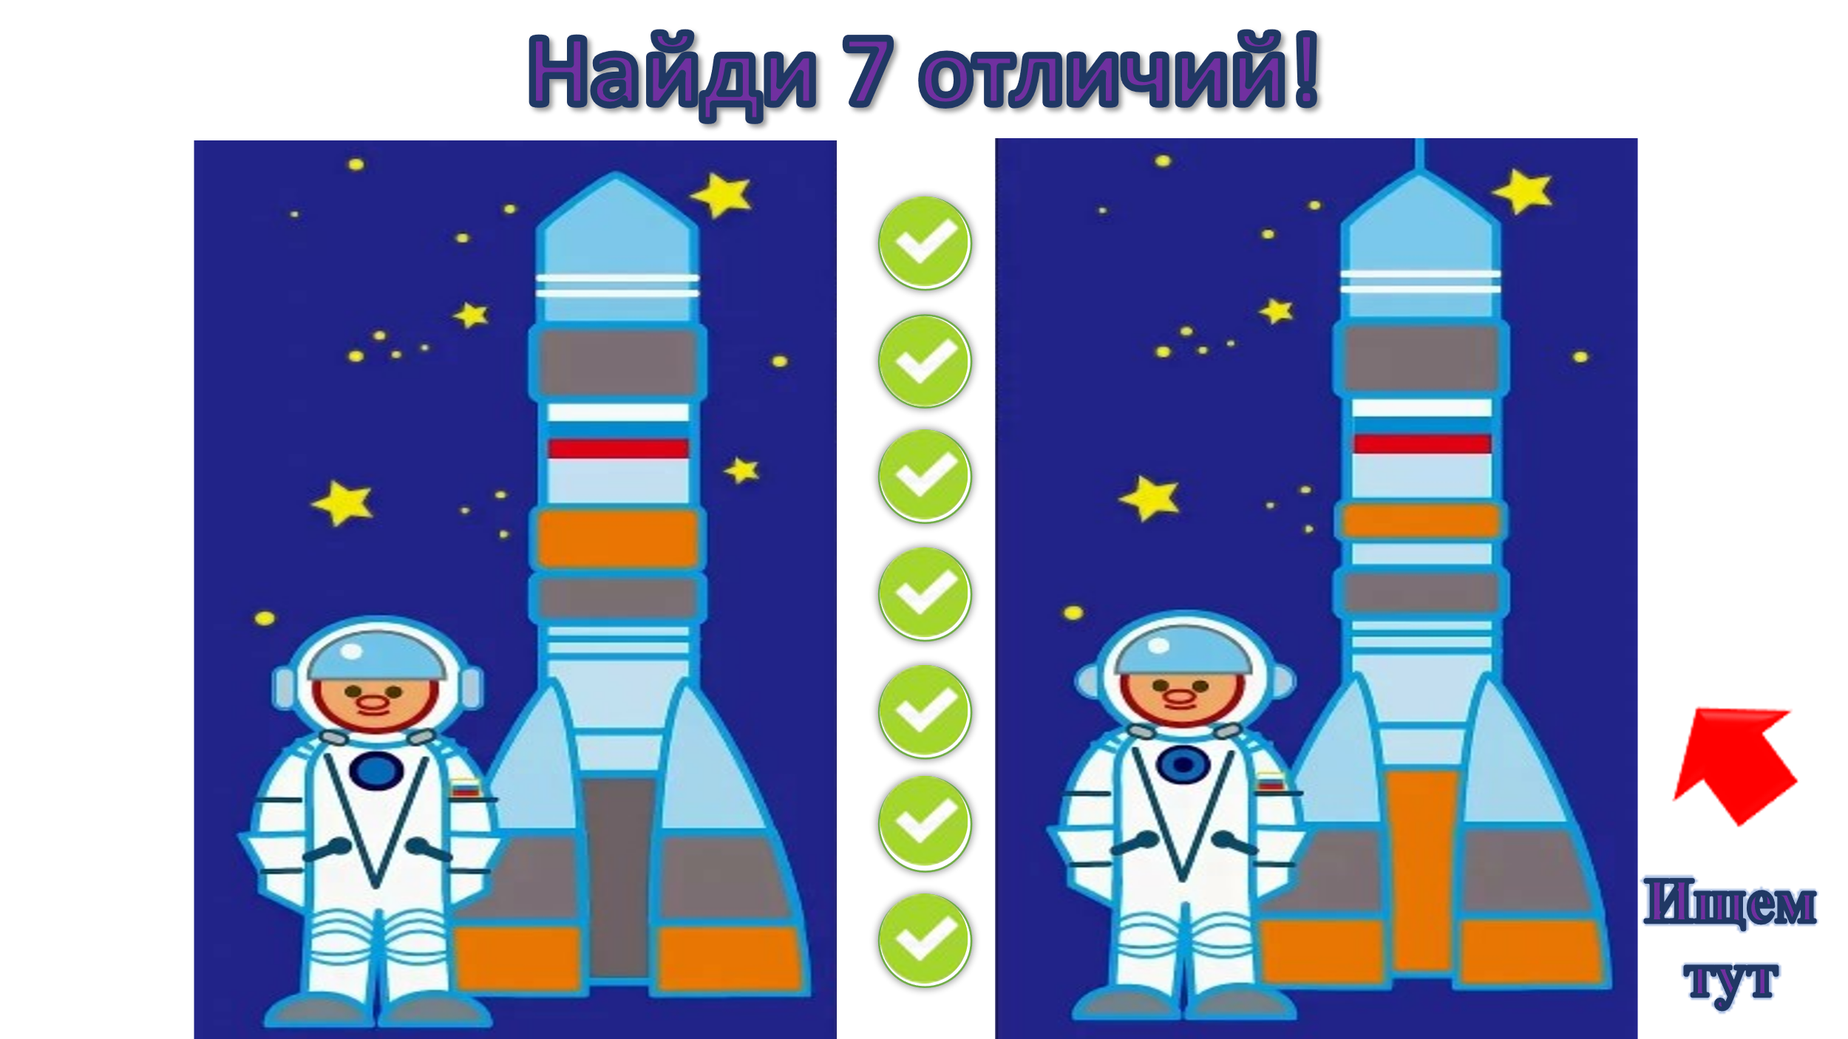
7. Задание «Счет».
Наш полёт продолжается, но мы кажется, заблудились.
Чтобы узнать, где мы находимся, отгадайте загадку:
Вы эту планету знаете в лицо,
Её окружает большое кольцо.
- Какая по счёту планета Сатурн?
- Сколько всего планет вращается вокруг солнца?
- Какая по счёту планета Земля?
- Посчитайте, сколько планет нам надо пролететь от Сатурна до Земли?
- Какая по счету планета Нептун?
- Назовите самую большую планету солнечной системы?
Нам пора возвращаться. Считаем 10…5,4,3,2,1- летим.
Удачного приземления.

Итог деятельности.
Давайте вспомним:
- Где мы побывали?
- Что делали?
- Что вам было трудно выполнить, а что легко?
Рефлексия. Молодцы ребята, я хочу, чтобы каждый из вас взял звезду, зеленую тот, кому было интересно, понятно и легко, а красную кому было интересно, но кто испытывал трудности.

